جامعة أبي بكر بلقايد
قسم التاريخ مقياس : علم المخطوط العربي
أ/ فطيمة.مطهري المستوى: ماستر 1 وسيط

المحور الثالث: الخط المغربي: تاريخه وأصنافه.

مدخل:
تمثل الكتابة العربية موروث حضاري هام؛ لما تكتسي من أهمية بالغة في المجتمع الإسلامي، حيث نزل القرآن الكريم بها على الرسول صلى الله عليه وسلم، وهو دستور المسلمين في مشارق الأرض ومغاربها، لهذا حرصوا على الاهتمام البالغ بها، وبذلوا كل ما في وسعهم لتحسين الخط وتجويده لإخراجه في أحسن الصور، كما عمدوا على تطوير وسائل الكتابة من مواد أولية توفرت لديهم في بيئتهم كالعظام والأضلاع، والحجارة والكرانيف، والخشب والفخار؛ واستمرت لغاية ظهور مادة الورق.
لقد أبدع وتفنّن الخطّاطون والنساخ في كتابة الخطوط نقشا وزخرفةوكتابة على مختلف المواد المعدنية، والمواد العضوية، والمواد الصلبة الحجرية، ولا أدلّ على ذلك من التحف والمخطوطات الكثيرة التي ما زالت العديد من المتاحف وخزائن المكتبات والزوايا المحلية تحتفظ بها إلى يومنا هذا، وهي ذات قيمة كبيرة من شتى النواحي الفنية والأدبية والتقنية؛ تعكس ما بلغته وما وصلت إليه الخطوط من تنوع وتعدد في مختلف العصور.
ومن هذه الخطوط والتي تهمنا في هذا المحور: الخط المغربي، فما هي قواعده وسيماته وأساليبه الفنية والتقنية؟ وكيف انتشر إلى المغرب الإسلامي ومنه المغرب الأوسط؟.
أولا- قواعد الخط:
يعتبر الوزير علي بن مقلة(ت328ه) هو أوّل من ضبط حروف خط النسخ ووضع لها قواعد ومعايير هندسية، من ذلك حرف الألف مقياسا أساسيا لباقي الحروف، وصارت سائر الحروف الأخرى تقاس على الألف التي جعل النسبة الفاضلة بين طولها وعرضها خاضعة لعرض القلم الذي يكتب به، وقال ابن مقلة:" ينبغي لمن يريد أن يكون خطه جيدا وكتابته صحيحة ما كان مقادير حروفها بعضها من بعض على قواعد النسبة الفاضلة"، التي أقرها إخوان الصفا، أن يكون مقدار طول اللف ثماني نقاط برأس القلم وعليه تقاس باقي الحروف الخرى؛ فتكون الباء وأخواتها كل واحد منها طوله مساو لطول اللف وتكون رؤوسها إلى فوق الثمن وهكذا تقاس بقية الحروف الأخرى. وبهذه الكيفية وضع ابن مقلة نظاما لضبط أصول الخط.
وكانت النقطة تستعمل في الخط الغربي كجزء من الحرف، وكوحدة لقياس الحروف، وتعرّف على أنها مسطّح مربّع، يتكون نتيجة جرة قصيرة للقصبة أو للقلم على الورق أو اللوح، أو أي شيء آخر يكتب فيه، وتكون النقطة مربعة بقدر قلمها، بحيث تأخذ حجم تربيع القلم.
لم تكن الكتابة العربية في القرون الأولى تعرف نظام الترقيم الكامل؛ حيث لم تعرف في عصر الخطاطة سوى النقطة فقط للفصل بين الجمل، أماالنظام الكامل للترقيم فقد جاء في بداية القرن العشرين؛ نقلا عن الكتابة اللاتينية، وقد حاولت مصر تمييز الحروف الكبيرة من الحروف الصغيرة على غرار الكتابة اللاتينية؛ فدخلإلى الكتابة العربية في مصر في ثلاثينات القرن20 نظام حروف التاج لتمييز أوائل أسماء الأعلام وبدايات الجمل، ولكنه فشل وعدل عنه؛ حيث كان يعقّد عمليات الطباعة ويشوّه جمال الصفحة.
وقصارى القول عن قواعد الخط ما ذكره ابن خلدون بقوله:" واعلم: بأنّ الخط بيان عن القول والكلام، كما أنّ القول والكلام بيان عمّا في النفس والضمير من المعاني؛ فلا بدّ لكلّ منهما أن يكون واضح الدّلالة...فالخطّ المجرد تكون دلالته واضحة، بإبانة حروفه المتواضعة ولإجادة وضعها ورسمها كل واحد على حدة متميز عن الآخر؛ إلاّ ما اصطلح عليه الكتّاب من إيصال حرف الكلمة الواحدة بعضها ببعض، سوى حروف اصطلحوا على قطعها، مثل الألف المتقدمة في الكلمة، وكذا الراء والزاي والدال والذال وغيرها؛ بخلاف ما إذا كانت متأخرة، وهكذا إلى آخرها.".
ثانيا- خصائص وسيمات الخط المغربي:
يذكر أن الخط المغربي بجميع أنواعه هو صورة محسنة ومطورة للخط الكوفي، اشتقه المغاربة ونسبوه إلى المدن، وكان ذلك في عهد دولة الأغالبة، وعرف بالخط القيرواني؛ ثم ظهرت أنواع أخرىنسبت إلى قرطبة وفاس والسودان، ثم صارت خطوط أهل إفريقية كلها بالخط الأندلسي، وهذا ما قصده ابن خلدون بقوله:" وتغلبت عليهم أمم النصرانية...فغلب خطهم على الخط الإفريقي وعفي عليه، ونسي خط القيروان والمهدية...وصارت خطوط أهل إفريقية كلها على الرسم الأندلسي بتونس وما إليها لتوفر أهل الأندلس بها...".
وللقلم المغربي قطتان؛ أولها مدببة أي ذات سن يشبه الإبرة، والكتابة بها تسطر خطا احادي السمك في أفقياتهومنتصباته. وثانيها ذات سمك وسنين، ومنتصباتها أدق وأقل سمكا من أفقياتها، وفي حالة وجود كتابات جيدة تكون عادة عراقاتها وحروفها المرسلة بشظية يحصل عليها بخطف اليد عند رسمها او برفعها، ثمّ إكمالها بإحدى سني القلم.
أما سيمات وخصائص الخط المغربي الفنية؛ فقد حصرها لنا عبد الحق معزوز في الأمور التالية: - سطور الحروف القائمة كالألف واللام والطاء والظاء والكاف تكون في الغالب منحنية تعلوها نقطة غليظة؛ ولا تكون مستقيمة إلا نادرا.
-تتميز قفلات بعض الحروف مثل( ط-ظ-ص-ض) بشكل إهليليجيا، مع اختفاء السنينة العمودية التي تنهي حرفي الصاد والضاد أول ووسط الكلمة.
-تمدّ أواخر الحروف مدا مبالغا فيه خاصة الحروف:( س-ش-ص-ع...)، ويسقط من بعض الحروف النهائية نقط الإعجام ومنها:( ق-ف-ي)، وتكتب حرف التاء النهائية المفردة بدون نقطة.
- يعتبر الخط المبسوط والمجوهر من أشهر أسماء الخطوط المغربية؛ فالبسط هو استقامة الحروف من تقويس، وهو القلم الذي كتبت به المصاحف الشريفة في المغرب والأندلس، وهو نوع من الخطوط اللينة، احتفظ بصفات من الحروف اليابسة التي ورثها عن الخط الكوفي. وأما الجوهر هو قلم يستعمل في التدوين والمراسلات وتغلب عليه الليونة، يتميز بميل طوالعه إلى اليمين، وسمي كذلك حسب عبد الحق معزوز تشبيها له بالجوهرأونسبة لعقد الجوهر، ولبساطته وسهولة قراءته.
والظاهر أن الخط المغربي عرف انحطاطا وتدهورا ومال إلى الرداءة وكثر فيه التصحيف والتحريف؛ وبالخصوص بعد سقوط الدول الثلاث المرينيةوالزيانيةوالحفصية؛ وهذا ما نفهمه من قول ابن خلدون:" فصارت الخطوط بإفريقية والمغربين مائلة إلى الرداءة بعيدة عن الجودة، وصارت الكتب إذا انتسخت فلا فائدة تحصل لمتصفحها إلا العناء والمشقة لكثرة ما يقع فيها من الفساد والتصحيف ... حتى لا تكاد تقرأ إلا بعد عسر...".
ثالثا- أنواع وأصناف الخط المغربي:

نوع الخط | خصائصه
الخط القيرواني | يتميز ب: -غلظ السطر؛ فتبدو حروفه أصغر واقرب إلى بعضها.  -حروفه أقرب لليبس منها إلى الرطوبة والليونة.  - خلوه من النقاط شأنه شأن الخط الكوفي اليابس.
الخط الأندلسي  أو القرطبي | -عرف بالقرطبي إلى جانب الأندلسي نسبة غلى قرطبة حاضرة الأندلس.  - يشيع فيه استدارات حروفه وإطالة أواخرها.  -تجمع حروفه بشكل مكثف مع احتفاظها بكل النقاط.
الخط الفاسي | -يتميز بالأناقة وطول الأسطر العمودية–التباعد بين الحروف ذات الامتداد والتناسق-تمتاز بعض حروفه بالاستدارة واتحاد وتناغم حجم الأسطر؛ مما يزيدها بهاء وتناسقا وجمالا.
الخط الجزائري | -ذو زوايا وحروف حادة – صعوبة قراءته في الغالب.  -تتجلى فيه تأثيرات المدرسة القيراونية، والأندلسية والفاسية.  -جزائري أصيل في منشأ ومنبت للعديد من الأساليب الفنية والصناعية مثل الشواهد الموشوريةوالمقرنصات والأقواس وغيرها من الابتكارات
الخط السوداني | -عرف كذلك نسبة إلى السودان الغربي كما ينسب إلى مدينة تمبوكتو عندما أصبحت عاصمة مملكة سانغاي؛فسمي بالخط التمبوكتي.  -حروفه غليظة وذات زوايا حادة كبيرة  - اتسع انتشاره في مدينة الجزائر واستعمل في الكتابات الدينية والتذكارية.  -استحكم وبلغ رتبة عالية من الإتقان خاصة في تلمسان الزيانية.

رابعا- صورتان: الورقة الأولى والأخيرة من مخطوط:
"تبصرة الحكام في أصول الأقضية ومنهاج الأحكام"
بالخط المغربي:

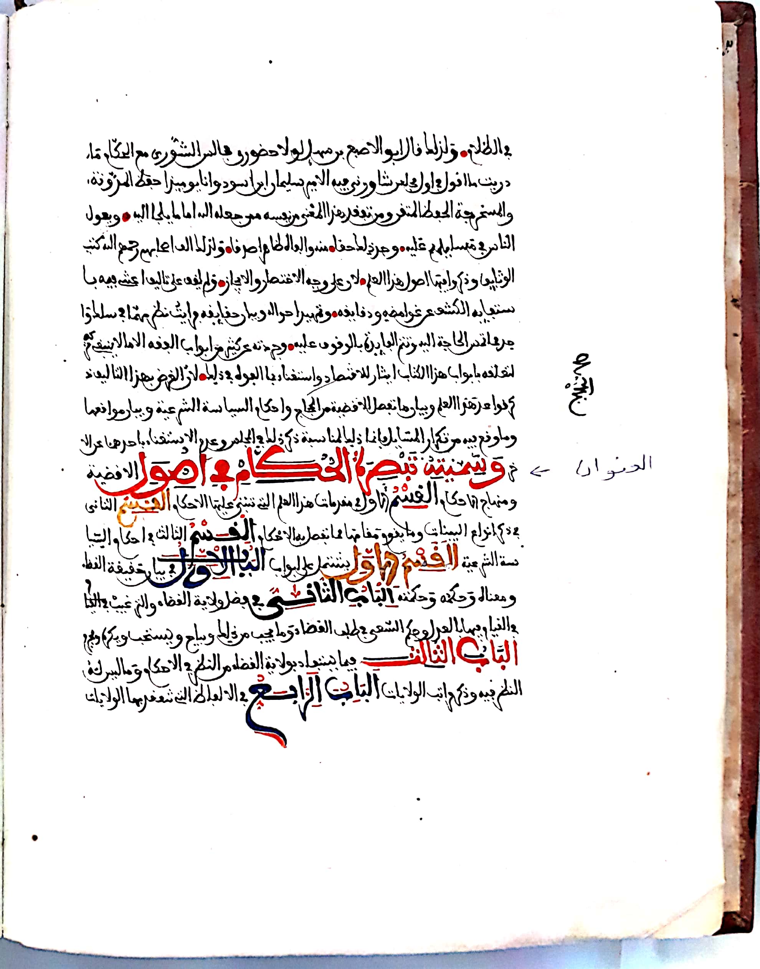
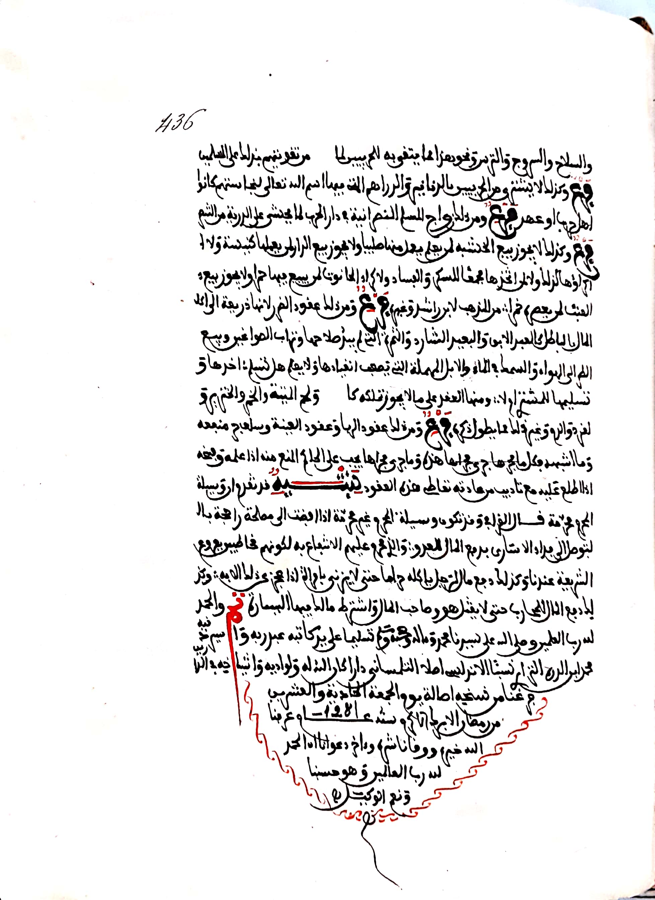

- عبد الحق معزوز: خطوط الكتابات العربية في الجزائر، المجلة المغاربية للمخطوطات، العدد3، 2013، ص112.
- نفسه، ص112.
- شعبان عبد العزيز خليفة، الببليوغرافيا أو علم الكتاب، دراسة في أصول النظرية الببليوغرافية وتطبيقاتها النظرية الخاصة، الببليوغرافيا التاريخية* الببليوغرافيا التحليلية، الدار المصرية-اللبنانية، القاهرة، شوال 1417ه/ فبراير1997م، ص114-115.
- ابن خلدون، المصدر السابق، ص429-430.
- عبد الحق معزوز، المرجع السابق، ص122-123.
- ابن خلدون، ص426.
- عبد الحق معزوز، ص123.
- عبد الحق معزوز، ص124-125.
- ابن خلدون، ص426.

